P1 :
1)
 | Forward Biased | Recerse Biased
V diode | 710,2 Ω | 0 Ω

Ölçü aletini doğru bağladığımızda 720 Ω luk bir direnç görüyoruz, ters bağladığımızda ise ölçü aletinde 0 görüyoruz yani sonsuz (∞) direç , ölçü aleti bu değeri ölçemediği için gösteremiyor.
Part2 :
1)
Diyot voltajı | Kaynak voltajı | Diyot voltajı (ölçülen) | BZX55C’ nin üzerinden geçen akım
0.35 | 0.33 | 0.325 | 0
0.45 | 0.4525 | 0.4616 | 0
0.55 | 0.5419 | 0.5405 | 0
0.60 | 0.6465 | 0.6325 | 0.116ma
0.65 | 0.7040 | 0.6666 | 0.345mA
0.70 | 0.7040 | 0.7040 | 0.945mA
0.75 | 0.7516 | 0.7516 | 0.1672mA
0.80 | 0.8058 | 0.8058 | 0.2639mA

Diyot üzerindeki gerilim arttıkça 0.66 V a kadar diyottan akım geçmiyor. 0.66 V ‘u yani silikon diyodun eşik gerilimini aştıktan sonra iletime geçmeye başlıyor.
2)
Vkaynak | Vzener (ölçülen) | Izener (ölçülen)
3,5 | 3,502 | 0
4 | 4.055 | 0
4,5 | 4,519 | 0
5 | 5.046 | 0
5,5 | 5,575 | 0
6 | 5.958 | 0,014
6,5 | 6,050 | 1,763
7 | 6,065 | 2.900
7,5 | 6,071 | 4.200
8 | 6,080 | 5.653
9 | 6,109 | 8.737
10 | 6,113 | 11.502
11 | 6,133 | 14.351
12 | 6,150 | 17.310
13 | 6,185 | 20.05
14 | 6,200 | 24.11
15 | 6,230 | 26.83

Zener diyot devreye ters bağlandığında normal diyottan farklı olarak üzerindeki gerilimin eşik voltajı ‘na kadar yükselmesine izin veriyor(burada 6,3 civarında), eşik voltajını aştıktan sonra ise voltaj sabit kalıyor ve kaynak gerilimi arttıkça dolayısıyla artık zenerin üzerinden geçen akım artıyor.
3)
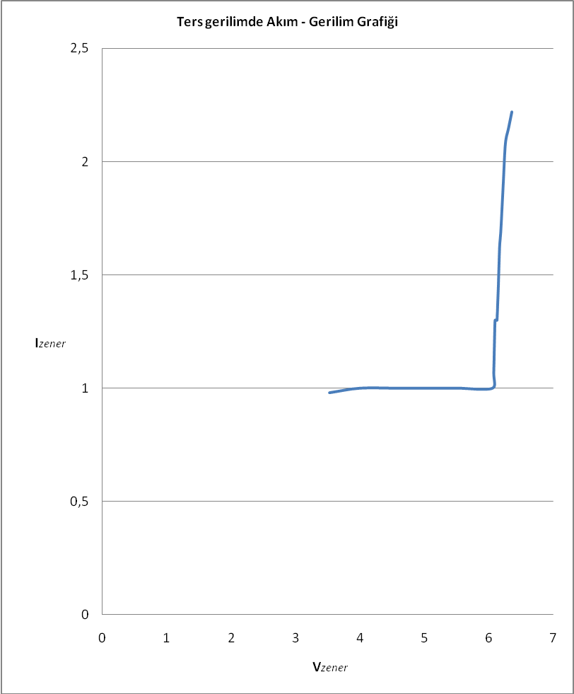
Part3 :
3)
 | Vout
 | Vs = 12 V |  | Vs = 8 V
 | RL = 820 Ω | RL = 330 Ω | RL = 820 Ω | RL = 330 Ω
Rs = 620 Ω | 3.835 | 3,845 | 3,466 | 3,476
Rs =390 Ω | 6,140 | 6,147 | 3,741 | 3,744
Rs = 100 Ω | 6,413 | 6,350 | 4,297 | 4,287

4)
 | Vout
 | Vs = 12 V |  |  |  | Vs = 8 V
 | RL = 820 Ω |  | RL = 330 Ω |  | RL = 820 Ω |  | RL = 330 Ω
 | Iz(mA) | IL(mA) | Iz(mA) | IL(mA) | Iz(mA) | IL(mA) | Iz(mA) | IL(mA)
Rs = 620 Ω | 1,98 | 7,4 | 0,3 | 12,2 | 0,2 | 5,4 | 0,1 | 8,2
Rs =390 Ω | 7,3 | 7,5 | -3,82 | 18,72 | -2,62 | 7,4 | -13,8 | 18,5
Rs = 100 Ω | 49,4 | 7,6 | 36,82 | 19,18 | 10,7 | 7,5 | -1 | 18,8

